Задания на период дистанционного обучения 20.04.20. – 25.04.20. 8А класс

Задание по физике на 3 неделю ( с 20 апреля по 25 апреля) дистанционного обучения 8 а класс
 |  | 8А класс
№п/п | Тема урока | Ресурсы  (Учебник, рабочая тетрадь, сайты,  Презентации, раздаточный материал) | Домашняя работа | Примечание  yar0551835@live.ru
22 апреля | 59/3. Отражение света. Закон отражения света. Демонстрация №14 «Отражение света». | §65 – В тетради записать формулировку закона, рис.135, вопросы после §65 - письменно.  Ресурсы:  - Российская электронная школа, физика, 9 класс, урок 28,Отражение света, плоское зеркало, основная часть.  https://resh.edu.ru/subject/lesson/3006/main/  - Прибор, подтверждающий закон отражения  http://mediadidaktika.ru/mod/page/view.php?id=768 | - Упр.45 – в тетради письменно.  - Ресурсы:  Российская электронная школа, физика, 9 класс, урок 28,Отражение света, плоское зеркало, тренировочное задание.  https://resh.edu.ru/subject/lesson/3006/train/#207761 | На контроле:  Упр.45.  Срок сдачи: 25.04.2020 г
25 апреля | 60/4. Плоское зеркало.  Зеркальное и рассеянное отражение света  Лабораторный опыт №12 «Изучение свойств изображения в плоском зеркале», Лабораторная работа № 12.  «Изучение законов отражения света». | §66 –читать.  Ресурсы:  Российская электронная школа, физика, 9 класс, урок 28,Отражение света, плоское зеркало, основная часть.  https://resh.edu.ru/subject/lesson/3006/main/ | - Упр.46 – в тетради письменно.  - Выполнить лабораторную работу №12 «Изучение законов отражения света» по презентации «лр12 Изучение явления отражения света» | На контроле:  - Сдать «лр12 Изучение явления отражения света»  Срок сдачи: 27.04.202

Биология
2 урок (8 А-Б) | 23.04. 2020 | Функции желез внутренней секреции. Роль эндокринной регуляции | Параграф 54, конспект урока  . | Изучить текст параграф 54, конспект, выполнить задание в конспекте. | Выполнить задания из конспекта в тетради, работы будут проверены выборочно. (до 25.04.20)  оценки в журнал
2 урок (8 А-Б) | 25.04. 2020  26.04.20 | Эндокринная система. Гуморальная регуляция. | Параграф 53. | Изучить текст параграф 54, письменно ответить на вопросы параграфа. | Работы будут проверены выборочно (до 27.04.20)

Тема урока: «Функции желез внутренней секреции. Роль эндокринной регуляции»

Известно, что кроме нервной регуляции существует более древняя регуляция внутренних процессов организма – гуморальная регуляция
Таким образом, регуляция бывает:- нервной и – гуморальной.
В ходе эволюции у животных возникли органы, специализирующиеся на выделении– гормонов. Это железы внутренней секреции, называемые также эндокринными.
Железы внутренней секреции вырабатывают особые вещества - гормоны.
Гормоны - химические вещества, выделяемые эндокринными железами непосредственно в кровь и оказывающие воздействие на организм в целом либо на определённые органы и ткани.

Характеристика гормонов
Свойства гормонов | Функции гормонов
1. Орган, на который действуют гормоны, может быть расположен далеко от желез;  2. Действие гормонов строго специфично: одни действуют на определенные органы, другие на определенный тип обменных процессов.  3. Гормоны обладают высокой биологической активностью и оказывают действие в очень низких концентрациях.  4. Гормоны сравнительно быстро разрушаются в тканях | 1. Обеспечивают рост и развитие организма.  2. Обеспечивают адаптацию организма к постоянно меняющимся условиям окружающей среды.  3. Обеспечивают гомеостаз  4. Контролируют процессы обмена веществ.

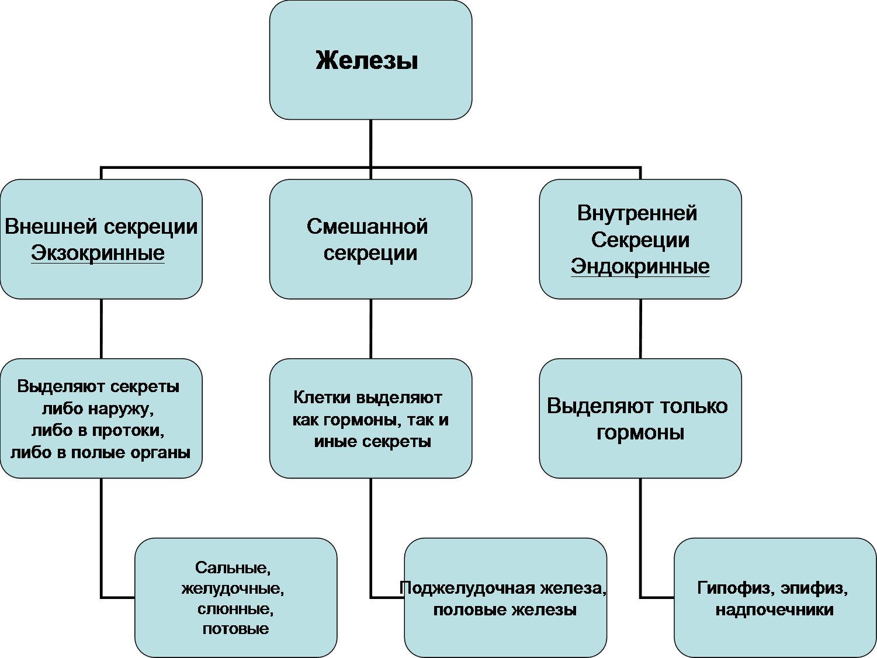

Эту схему себе в тетрадь.

Эндокринная регуляция:
- включается медленно и действует долго
- сигнал – гормон
- передача сигнала химическая (через жидкие среды организма)
- распространение сигнала по сосудам с током крови

ПОДЖЕЛУДОЧНАЯ ЖЕЛЕЗА
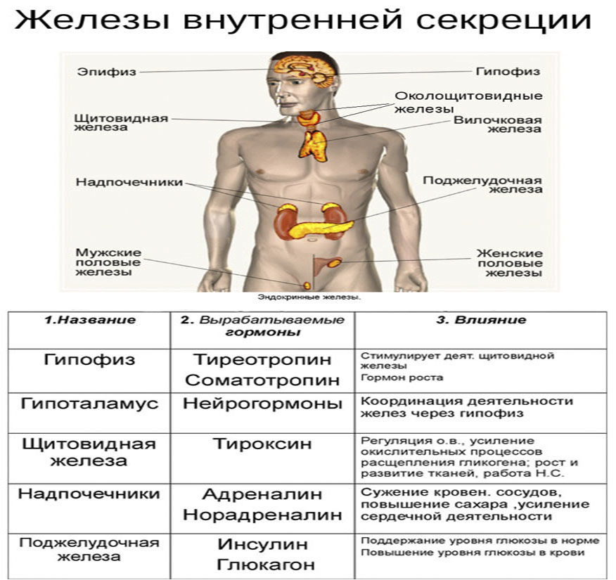
Заключение
Железы | Гормоны | Воздействие на организм
 |  | норма | гиперфункция (избыточное действие) | гипофункция (недостаточное действие)
Поджелудочная железа | Инсулин | Регулирует содержание глюкозы в крови, синтез гликогена из избытка глюкозы | Шок, сопровождающийся судорогами и потерей сознания при падении уровня глюкозы в крови | Сахарный диабет, при котором уровень глюкозы в крови повышается, появляется сахар в моче
Щитовидная железа | Тироксин, содержащий йод | С кровью разносится по организму, регулируя обмен веществ. Повышает возбудимость нервной системы | Базедова болезнь, выражающаяся в повышении обмена веществ, возбудимости нервной системы, развитии зоба | Микседема, выражающаяся в понижении обмена веществ, возбудимости нервной системы, отечности. В молодом возрасте - кретинизм
Гипофиз | Ростовые  Соматотропин | Регулируют рост организма в молодом возрасте | В молодом возрасте вызывают гигантизм, у взрослых - болезнь акромегалию | Задерживают рост (карликовость)
 | Регуляторные | Регулируют деятельность половых и щитовидной желез и надпочечников | Усиливают гормональную активность всех желез | Усиливают отделение воды при образовании вторичной мочи (потеря воды)

Профилактика эндокринных заболеваний.
- Обращение в службу медико-генетического консультирования в том случае, если будущие родители страдают эндокринными заболеваниями.
- Ранняя и своевременная диагностика наследственных эндокринных расстройств.
- Сбалансированное питание с наличием необходимых микроэлементов и витаминов.
- Здоровый образ жизни.
5. Умение справляться со стрессовыми ситуациями

Закрепление материала:
Закончите выражение
1. Два вида регуляции функций в организме – ... (нервная и гуморальная).
2. Биологически активные вещества, выделяемые в кровь железами внутренней секреции, – ... (гормоны).
3. В регуляции обмена сахара в организме принимает участие гормон … (инсулин).
4. Гормон щитовидной железы – ... (тироксин).
5. Железа внутренней секреции, расположенная в основании мозга и управляющая деятельностью других желез, – ... (гипофиз).
6. Уменьшение выработки инсулина вызывает развитие тяжелого заболевания – ... (сахарного диабета).
7. Усиление функции щитовидной железы приводит к … (базедовой болезни).
8. Для синтеза гормонов щитовидной железы необходим … (йод).
9. Равновесие тела, координацию движений регулирует … (мозжечок).
10. При недостаточной выработке гормонов щитовидной железы у детей развивается … (кретинизм), а у взрослых людей – ... (микседема).

Домашнее задание
Изучить материал учебника параграф 54, конспект в тетради
Дистанционное обучение Предмет «Английский язык» 8»А» класс Учителя: Богачева И.В., Гусева Я.А.
№ | Дата | Тема урока | Ресурсы  (учебник, рабочая тетрадь, сайты, презентации, раздаточный материал) | Работа ученика | Примечания (присылать на электронную почту в формате PDF)
1 | 20.04.2020 | А. Кронин «Юные годы». Часть 2. Словообразование. | Учебник упр.3(а) с.121, упр.4,5 с.121-122, упр.7(а,b) с.123. Написать список обязанностей, необходимых в работе стюардессы. (Упр.8 с.123) | Р.Т. Упр.1-4 с.113-114 | Irina26-12@inbox.ru (Богачева И.В.) yanina-guseva@yandex.ru (Гусева Я.А.)
2 | 21.04.2020 | Какие качества приведут к успеху в работе? | Учебник упр.2,3,4 с.123-124. Написать 12-15 предложений о своей будущей профессии (Упр.8 с.127) | Р.Т. Упр.1-4 с.115-116
3 | 24.04.2020 | Описание профессий. Закрепление грамматики «Прямая и косвенная речь» | Учебник упр.2 с.128 (использовать план), упр.3(a,b) с.128, упр.4,5 с.129 | Р.Т. Упр.1-4 с.116-117

Задание на период дистанционного обучения
Учитель: Струева Ирина Александровна
Предмет: немецкий язык (2 ИНОСТРАННЫЙ ЯЗЫК)
Электронная почта: irina-strueva@yandex.ru

Класс | Дата | Тема урока и работа ученика | Дом.зад.
8а 2ИЯ | 20.04 | Тема: Животные  Стр.25 читать и переводить названия животных (17 слов) | Стр.25 выписать и перевести названия животных в тетрадь (17 слов)

Класс | Дата | Тема урока и работа ученика | Дом.зад.
8а 2ИЯ | 22.04 | Тема: Животные  Стр.25 читать и переводить названия животных (17 слов) | Стр.25 выписать и перевести названия животных в тетрадь (17 слов)

Задание на период дистанционного обучения (с 20.04)
Учитель__Столярова______________Предмет история________________Класс8а___________________
№ п/п | Дата | Тема урока | Ресурсы  (учебник, раб.тетрадь, сайты, презентации, раздаточный материал) | Д/З | Примечание
1 | 23.04 | Освоение Новороссии | Учебник,прочитать пар.23.перес..история в лицах, | Пар23вопр6 стр.153
2 | 25.04 | Правление Павла 1. | Прочитать.пар24учебника.перессказать . | Пар.24вопр

Задание на период дистанционного обучения (с20.04)
Учитель__Столярова_________________Предмет__Обществознание________________Класс8аб___________________
№ п/п | Дата | Тема урока | Ресурсы  (учебник, раб.тетрадь, сайты, презентации, раздаточный материал) | Д/З | Примечание
1 | 21.04 | Распределение доходов | Учебник пар24 прочит. И перес. | Пар24 прверь себя устно

Задания по ГЕОГРАФИИ нужно смотреть в РИД (Региональный интернет дневник)

Задания на период дистанционного обучения 20.04.20. – 30.04.20.
Учитель Москвина О.Ю. Предмет Химия Класс 8 класс
№ | Дата | Тема урока | Ресурс | Работа учащихся. | Контрольное задание
5 | 20.04.20 | Практическая работа № 5 : «Реакции ионного обмена» | https://www.youtube.com/watch?v=4cuOYlcyQyk  Видеоурок «Реакции ионного обмена»  http://files.school-collection.edu.ru/dlrstore/c522a4f2-20e4-c15b-3543-acad60b247a3/index.htm  Взаимодействие кислот с солями.  Дополнительный ресурс: Учебник. Параграф 38. | Пройдите по первой ссылке и в качестве подготовки к работе посмотрите видеоматериал.  Пройдите по второй ссылке. Просмотрите видеоролик «Взаимодействие кислот с солями». (Он должен загрузиться в ваш компьютер)  Выполните письменно контрольные задания и пришлите их на проверку. | Напишите молекулярные, полные и сокращённые ионные уравнения двух реакций ионного обмена, которые вы увидели в видеоролике. Укажите признаки, по которым вы определили, что реакции прошли до конца.  Контрольное задание нужно отправить на проверку по указанному на сайте школы адресу электронной почты учителя. Внимание! Не забудьте указать Фамилию и класс учащегося.
6 | 23.04.20 | Кислоты: классификация и свойства в свете ТЭД. | 1,Учебник. Параграф № 39.  2.Видеоурок  https://vnclip.net/video/wTOGJirI3EE/габриелян-о-с-8-класс-§39-кислоты-их-классификация-и-свойства.html | Изучить параграф, просмотреть видеоурок.  Для самоконтроля – ответить на вопросы после параграфа. (Это на проверку отправлять не нужно).  Выполнить контрольные задания и отправить их на проверку. | 1.Дайте характеристику серной кислоты, используя различные признаки классификации кислот. (Смотри таблицу 10, Стр. 235)  2. Используя материал параграфа, напишите молекулярные и ионные уравнения, показывающие все химические свойства серной кислоты.  Контрольное задание нужно отправить на проверку по указанному на сайте школы адресу электронной почты учителя. Внимание! Не забудьте указать Фамилию и класс учащегося.
7 | 27.04.20.
8 | 30.04.20

Задания на период дистанционного обучения 20.04.20. – 30.04.20.
Учитель Москвина О.Ю. Предмет ИЗО Класс 8 класс

№ | Дата | Тема урока | Ресурс | Работа учащихся | Контрольное задание
3 | 22.04.20 | Кинокомпозицуия. Кадр. Монтаж. | https://infourok.ru/prezentaciya-po-izo-na-temu-ot-bolshogo-kinofilma-k-tvoemu-video-etyudu-2965379.html  Сайт Инфоурок.  Презентация «От «большого» кинематографа к твоему видеоэтюду» | Просмотреть презентацию (Слайды 1-25).  Выполните контрольное задание. | Нарисуйте эскиз комикса на свободную тему. ( Образцы смотри в презентации).  Контрольное задание(рисунок) нужно сфотографировать и отправить на проверку по указанному на сайте школы адресу электронной почты учителя. Внимание! Не забудьте указать Фамилию и класс учащегося.
4 | 29.04.20 | Коллективный процесс творчества в кино. | https://infourok.ru/prezentaciya-po-izo-na-temu-ot-bolshogo-kinofilma-k-tvoemu-video-etyudu-2965379.html  Сайт Инфоурок.  Презентация «От «большого» кинематографа к твоему видеоэтюду» | Просмотреть презентацию (Слайды 26-55).  Выполните контрольное задание. | Письменно ответьте на вопросы:  1.Перечислите этапы создания видеоролика. Укажите, что происходит на каждом этапе.  2.Перечислите представителей кинематографических профессий, которые могут входить в творческую группу по созданию видеоролика. Укажите виды их деятельности в данном процессе.  Контрольное задание нужно отправить на проверку по указанному на сайте школы адресу электронной почты учителя. Внимание! Не забудьте указать Фамилию и класс учащегося.

21.04 Русский язык
Междометия в предложении (§ 63)
В классе: теория, упр.391 (устно), 392
Дома: упр.393
22.04
Синтаксический и пунктуационный разбор предложений со словами, словосочетаниями и предложениями, грамматически не связанными с членами предложения (§ 64)
В классе: теория, упр.397
Дома: упр.398
23.04
Понятие о чужой речи (§ 65). Комментирующая часть (66). Прямая и косвенная речь (§ 67). Косвенная речь (§ 68)
В классе: теория (изучить, запомнить)
Дома: упр.406
21.04 и 24.04 Литература
А. Т. Твардовский. «Василий Тёркин»: человек и война.
Два урока на чтение статьи о поэте, отрывков из поэмы, ответы на вопросы после текста.
Д.з.: выучить фрагмент поэмы
25.04 Родная русская литература
М.А. Шолохов. Рассказ «Судьба человека». Рассказ перечитать, письменно сформулировать тему и идею произведения

Ответить
Переслать
Информацию принялаОзнакомилисьСпасибо большое за информацию

Алгебра Учитель Лапушина Э.Н. 20.04.20 – 25.04.20.
Дата урока | Тема урока | Ресурс | Д/з
20.04.20. | Повторение | Учебник. Интернет. | № 459
22.04.20. | Повторение | Учебник. Интернет. | № 490
24.04.20. | Повторение | Учебник. Интернет. | № 491, 517.

Геометрия Учитель Лапушина Э.Н. 20.04.20. – 25.04.20.
Дата урока | Тема урока | Ресурс | Д/з
21.04.20. | Повторение | Учебник. Интернет. | № 256, 364.
23.04.20. | Повторение | Учебник. Интернет. | № 365, 406.

Задание на период дистанционного обучения (с 20.04.20 по 23.04.20)
Учитель Воробьева К.Т., предмет: музыка, класс 8
№ | Дата | Тема урока | Ресурсы | Домашнее задание | Примечания
1 | 20.04 – 23.04 | Особенности киномузыки |  | Написать название фильма, в котором звучит музыка, понравившаяся вам (если это песня, можно указать ее название) | Письменное задание

Задание на период дистанционного обучения.
Учитель: Чекина Екатерина Александровна
Предмет: Технология
Дата | Класс | Тема урока и работа ученика | Домашнее задание | Контроль | Ресурс
24.04 | 8а | Блюда из птицы | Выполнить задания из видео урока  «Контрольные задания В1 и Контрольные задания В2» | Отчет по электронной почте zarovaekaterina7915@gmail.com до 24.04 | https://resh.edu.ru/subject/lesson/2720/main/

Физическая культура на 20.04.20. – 25.04.20.
Физкультура 7-8 классы с 13.04-30.04 (3 урока в неделю)
Для заданий на неделю 20.04 – 25.04. в таблице проставлена дата ( вторая графа)
№ п/п | Дата | Тема урока | Ресурсы  (учебник, раб.тетрадь, сайты, презентации, раздаточный материал) | Д/З | Примечание
1) | 13.04.-19.04. | Урок№4  Комплекс физических упражнений на разные группы мышц. | https://youtu.be/31uiqRQKGxs | Ознакомьтесь и попробуйте выполнить комплекс упражнений.(предварительно сделать разминку) | Во время выполнения комплекса контролировать ЧСС, делать по мере физических возможностей.( только учащиеся с основной группой здоровья).Соблюдать питьевой режим.
2) | 13.04.-19.04. | Урок№5  История развития баскетбола.  Основные правила игры. | История развития баскетбола:  https://youtu.be/a51DAo0oX2Q  Правила игры в баскетбол:  https://vk.com/video-104105820_456239064 | Ознакомится с материалом,  Выполнить тест по теме «Баскетбол»:  https://yadi.sk/i/KxDWVtbJ1N1z4g | Задание выполнить в word или нарисовать на листке, прислать  на почту peunkov.dima@mail.ru
3) | 13.04.-19.04. | Урок№6  «Техника выполнения упражнений ВФСК ГТО» | Техника выполнения упражнений комплекса ГТО  https://yadi.sk/i/xYCWXCtiGdbgLQ  таблица 3 ступень(11-12 лет):  https://yadi.sk/i/J7ZZOcqOgz1YGw  таблица 4 ступень(13-15лет): https://yadi.sk/i/2OnmAy3g_QLEvA | Ознакомится с материалом,  Выполнить контрольный замер упражнения «поднимание туловища из положения лежа за 1 мин.» | Выполнять по мере возможности ( только основная группа здоровья)  Посмотреть на какой знак отличия выполнил по таблице ГТО (учитывать возраст), результат записать и прислать на почту учителю.
4) | 20.04.20.-  25.04.20. | Урок№7  «Жесты судьи в волейболе» | Жесты судьи:  https://youtu.be/ASBIH4xQfNA | Ознакомиться с материалом, нарисовать схематично 5 основных жестов судьи, подписать обозначение. | Задание выполнить в word/paint или нарисовать на листке, прислать  на почту peunkov.dima@mail.ru
5) | 20.04.20. –  25.04.20. | Урок№8  Комплекс физических упражнений №2 для занятий в домашних условиях. | Комплекс 2  https://www.youtube.com/watch?v=Ai4LBsQ9b_o | Ознакомьтесь и попробуйте выполнить комплекс упражнений. | Во время выполнения комплекса контролировать ЧСС, делать по мере физических возможностей.( только учащиеся с основной группой здоровья).Соблюдать питьевой режим.
6) | 20.04.20. – 25.04.20. | Урок№9.  Знания о физической культуре. Легкая атлетика. | Материал для 7 класса:  https://resh.edu.ru/subject/lesson/3165/main/  Материал для 8 класса:  https://resh.edu.ru/subject/lesson/3212/main/ | Решить тест:  Тест для 7 класса:  https://resh.edu.ru/subject/lesson/3165/train/#209960  Тест для 8 класса:  https://resh.edu.ru/subject/lesson/3212/train/#191570
7) |  | Урок№10  Комплекс физических упражнений для мышц пресса. | Комплекс 3:  https://youtu.be/yyaSCUedlZ0 | Ознакомьтесь и попробуйте выполнить комплекс упражнений | Во время выполнения комплекса контролировать ЧСС, делать по мере физических возможностей.( только учащиеся с основной группой здоровья).Соблюдать питьевой режим.

